ФЕДЕРАЛЬНОЕ ГОСУДАРСТВЕННОЕ АВТОНОМНОЕ ОБРАЗОВАТЕЛЬНОЕ УЧРЕЖДЕНИЕ ВЫСШЕГО ОБРАЗОВАНИЯ

«НАЦИОНАЛЬНЫЙ ИССЛЕДОВАТЕЛЬСКИЙ УНИВЕРСИТЕТ ИТМО»

Отчёт по лабораторной работе № 7

«3219. Minimum Cost for Cutting Cake II»

Выполнила работу

Автономова Ксения

Академическая группа №J3113

Принято

Ходненко Иван Владимирович

Санкт-Петербург

2024

1. Экспериментальная часть

Подсчёт по памяти – 8 + 8 + 8 + 4 + 4 = 32 байта, в циклах не происходит динамического выделения памяти.

Подсчёт асимптотики – O(n log n + k log k), где n и k - это кол-во горизонтальных и вертикальных разрезов торта соответственно.

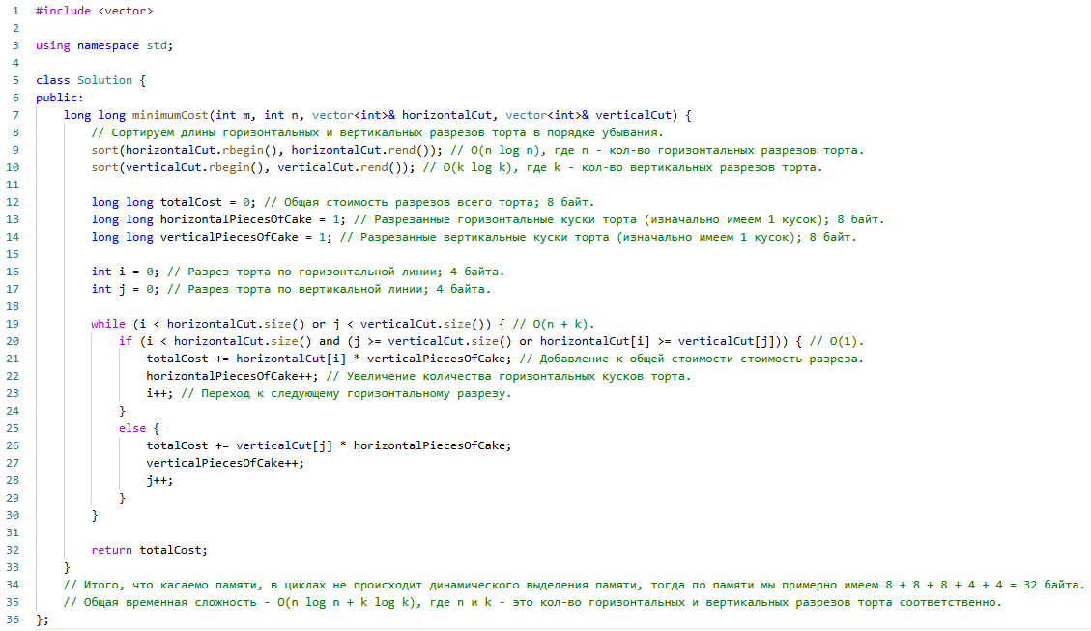

Изображение №1 - Код.

1. Пример работы на примере

Предположим, что входные данные - это m = 3, n = 3, horizontalCut = [1], verticalCut = [1].

Шаги

* Сортировка разрезов: horizontalCut = [1], verticalCut = [1] (без изменений);
* 1) Проверка условия цикла: i < horizontalCut.size() – верно (0<1) and (j >= verticalCut.size() – неверно (0>=1) or horizontalCut[i] >= verticalCut[j] - верно (1>=1)); 2) Проходит по условию, поэтому totalCost += 1\*1, totalCost = 2; horizontalPiecesOfCake = 2; i = 1;
* Вторая итерация: 1) Проверка условия цикла: после первой итерации у нас теперь i = 1, j = 0, тогда i < horizontalCut.size() - неверно (1 < 1). 2) Условие неверно, значит идем к блоку для вертикального среза: totalCost += 1 \* 2, totalCost = 3; verticalPiecesOfCake = 2; j = 1;
* Результат: totalCost = 3.

1. Заключение

Жадный алгоритм в этой задаче работает по принципу выбора максимального значения в контексте минимизации затрат. То есть, мы выбираем разрез, который на первый взгляд кажется самым дорогим/большим, но в итоге он позволяет нам "заработать" на меньших разрезах в дальнейшем. Если мы сделаем более дорогой разрез, то получим больше кусков торта, что позволит нам в будущем сэкономить на менее затратных разрезах.

1. Приложения

ПРИЛОЖЕНИЕ А

Код [LAB7.cpp](file:///C:\ITMO\ALGOS\LAB7)